## 顶部



1：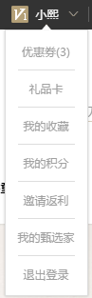 2：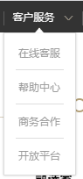

下拉菜单1内容调整：个人信息，我的地址，优惠券，我的收藏，我的拍卖，我的甄选家，退出登录

下拉菜单2内容调整：在线客服，帮助中心，商务合作

最后一个菜单修改成：关注有礼

## 导航栏目

首页 锦鲤销售 拍卖 商店 锦鲤饲养 锦鲤鱼池建设 资讯中心 关于 联系 | 甄选家

下拉菜单名称暂定

|  |  |
| --- | --- |
| **锦鲤** | **商店** |
| 优选锦鲤 | 锦鲤饲料 |
| 特价锦鲤 | 护鲤药剂 |
|  | 饲育器材 |
|  | 锦鲤周边 |
|  | ……. |

导航模板使用：参考文件夹效果图，没有效果的请参考《严选》布局 颜色风格字体等参考《优选》

|  |  |
| --- | --- |
| 首页·锦鲤销售·拍卖·资讯中心·关于·联系·甄选家 | 文件夹内效果图 有下拉菜单的继承上级页面效果 |
| 商店·甄选家 | 布局参考《严选》产品列表 颜色参考《优选》 |
| 锦鲤饲养 | 使用帮助中心的，效果图即可但要和帮助中心分开，后台顶级和子级栏目 添加 删除 修改 及顺序调整 |
| 锦鲤鱼池建设 | 使用帮助中心的，效果图即可但要和帮助中心分开，后台顶级和子级栏目 添加 删除 修改 及顺序调整 鱼池案例使用：图片列表 |

锦鲤饲养 锦鲤鱼池建设 和帮助中心效果一样，我做文字链接 到时候链接到单独发布的新闻就行了 资讯中心不做分类，给每个新闻增加标签看看如何， 例如 新闻1标签是行业动态，新闻2标签是锦鲤饲养

点击标签 调用出属于这个标签的所有文章

## 轮播



后台添加删除修改 数量不限

## 新品

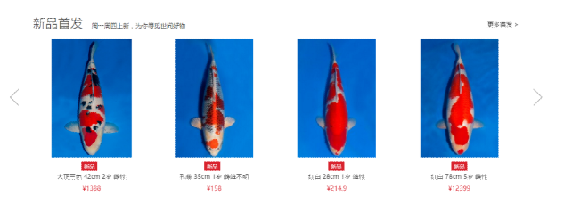

新品上架 自提给新品添加标签并且加一个周期，上架多长时间内算新品，这个怎么来执行我不了解了

## 推荐

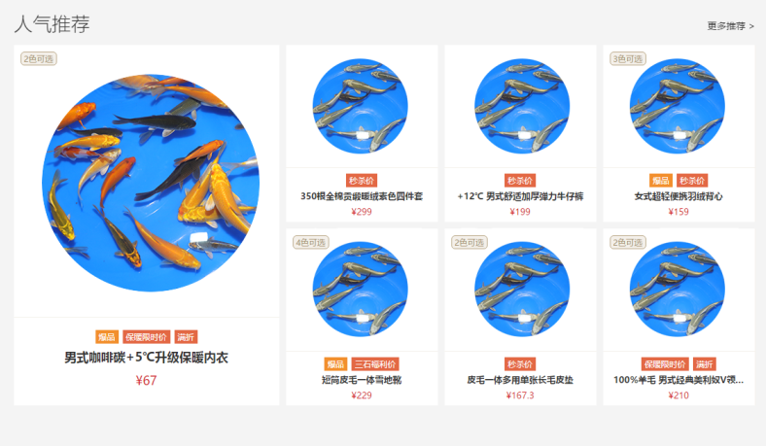

后台选定那个商品设为首页推荐 最多7个 顺序可调整

## 锦鲤拍卖

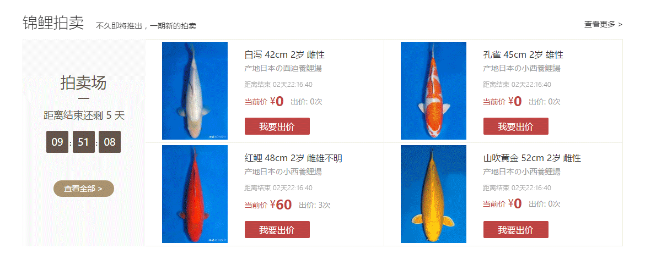

锦鲤拍卖：例如20个拍卖品，随机显示4个根据页面刷新次数更换不同拍卖商品

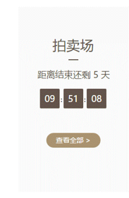

拍卖时间后台设定，距离开始和距离结束剩余时间

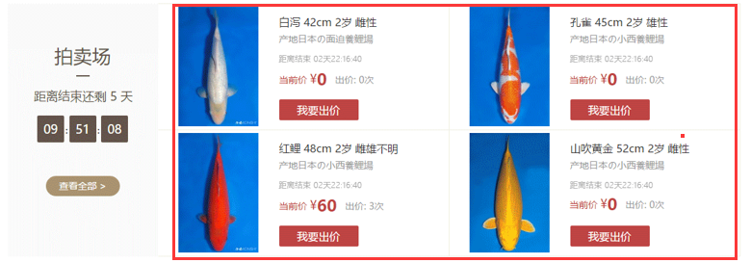

拍卖结束后 提示红框内提示 一个新的拍卖会即将开始

未开始的时候 提示文字上方 居中显示 开始后则显示拍卖产品

拍卖结束后自动隐藏拍卖列表页的所有拍卖商品，显示 下一次拍卖会于xx月xx日晚上xx点开始。

后台要有记录：拍卖产品 有类似下图标签选项选择显示 拍卖中，已结束，成交，流拍，分开显示



流拍产品可手动选择某个拍品添加到下一期拍卖列表中重新拍卖

模拟拍卖：这个改一下模式吧，后台监控拍卖品所有价格时间出价人等信息 每个拍品后面都有一个出价按钮 但每次出价后前台显示的ID 都是不同的 dw****aw 14****85 小****A等 ，手动来操作，或者是机器人在一定的价格内自动出价，例如1-200元内机器人参与竞拍，超出后不在进行抢拍，这里需要商讨如何去开发这块，比较合理化

未交保证金 提示交保证金按钮

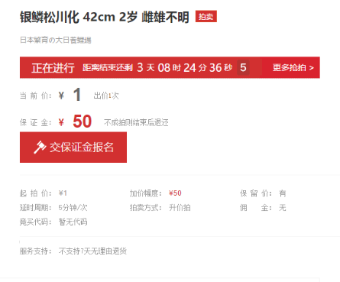

已交后自动切换出价按钮

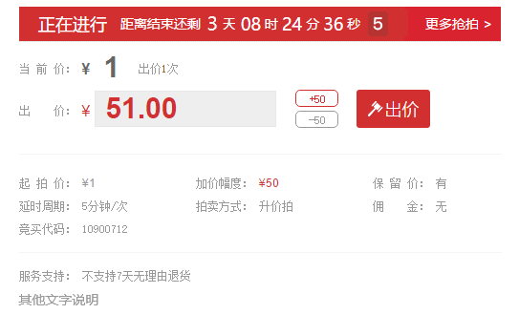

拍卖流程 点击每个按钮 进入相应的介绍页面

流程：1交押金，2出价竞拍，3竞拍成功，4转单支付，5交易完成

加价幅度，起拍价，：后台设定

保留金：有 无

有：设定金额是多少，例如2000 目前最高价格者是1999 无人出价，为达到2000元 后台给一个成交，即使没达到设定保留价可以手动通过此按钮也允许他成功获拍如拍卖结束前，未执行此按钮 默认就是流拍

无：0起拍，最高价格者得

延迟周期：删除



拍卖未成功所有用户保证金自动退回

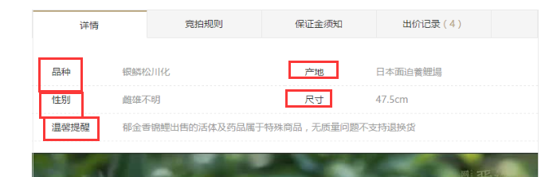

拍卖产品规格 进行添加删除修改 但所有拍卖产品都统一规格 内容不同 这条鱼40厘米 其他鱼50厘米

锦鲤和商品的产品规格，分别自由添加

## 首页4个栏目产品

首页四大类产品 调用

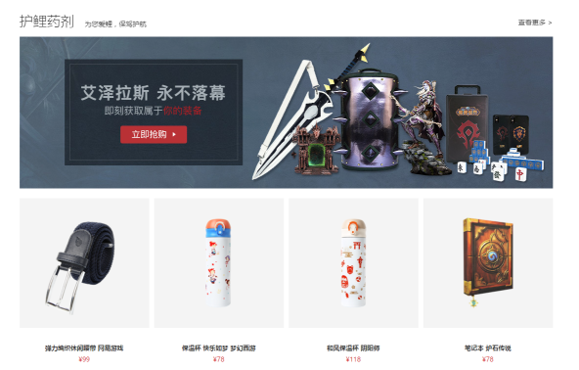

## 广告位

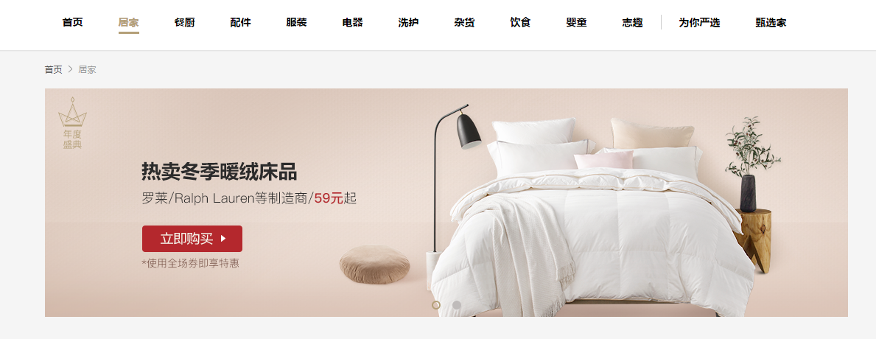

广告位 默认1张 需要多张的时候后台添加即可 给广告位 添加一个推荐到首页广告位

产品顶级列表添加广告图，子级栏目全部调用顶级栏目广告

首页四大类广告调用相应产品顶级栏目广告图以及链接

## 甄选家

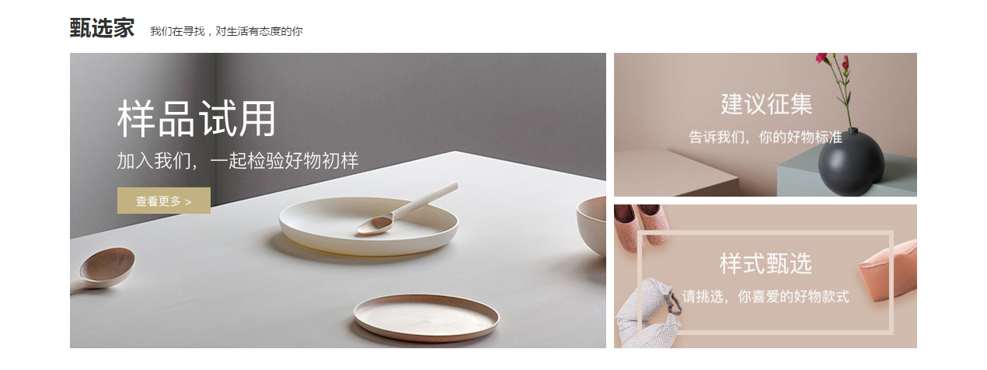

这里3个图 变成一张广告图链接到甄选家页面

参考页面：<http://you.163.com/expert/sample?_stat_referer=expert_index&_stat_area=sample_more>

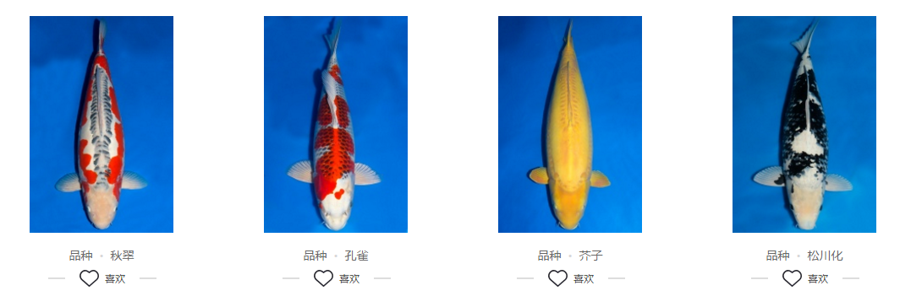

选择喜欢后，不允许取消

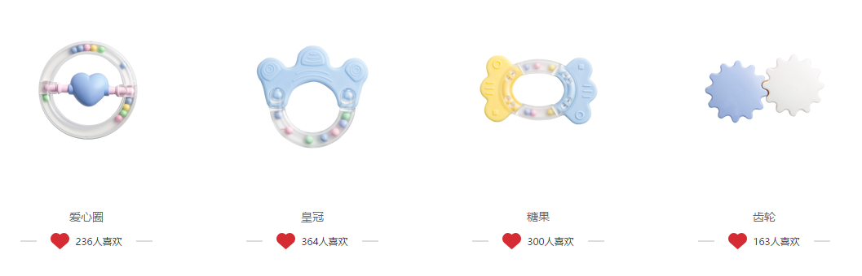

选择后显示结果 个人中心可查看。我们根据这个数据进行分析后，寻找合适的货源。

## 底部

在线客服采用第三方对接，用户反馈 参考严选即可

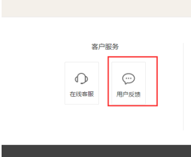

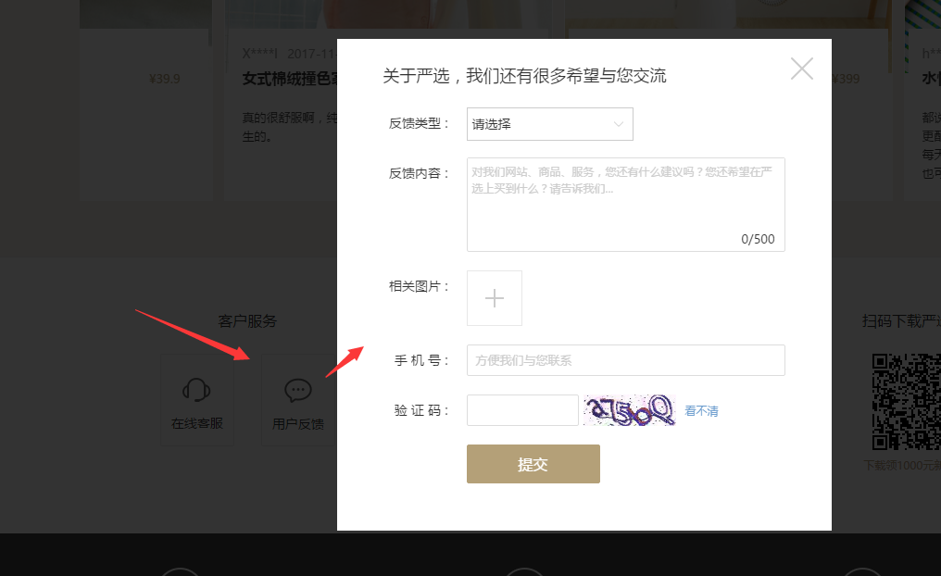

右侧参考严选底部即可

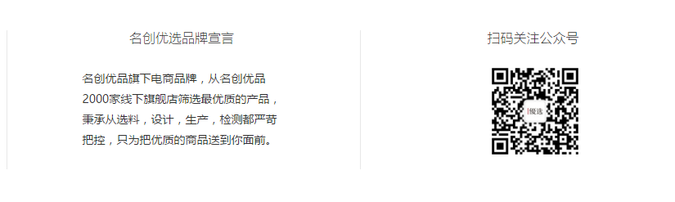

## 提示

后台任何删除功能都给予提示，是否删除 避免误删产品新闻等。

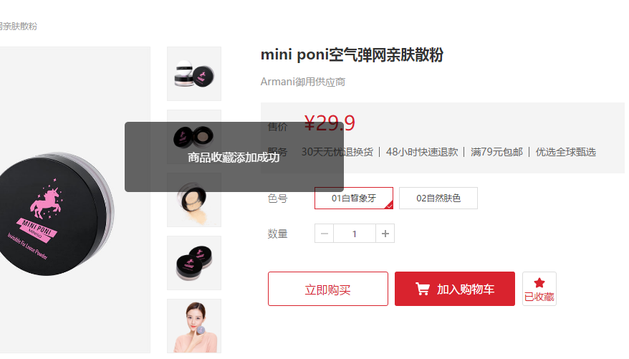

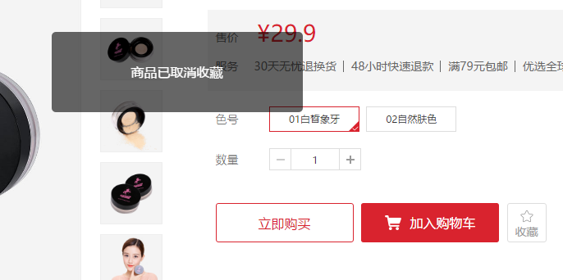

用户各项操作页面都给予提示，例如保持成功 删除成功 已收藏 已取消等

## 后台

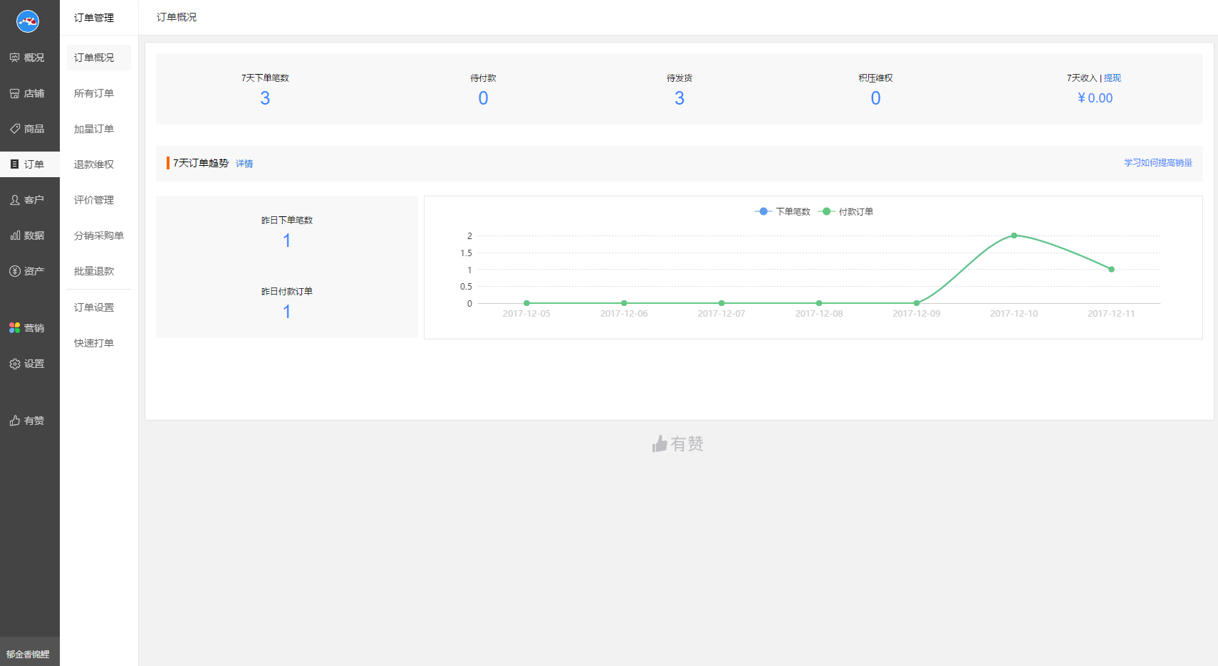

后台使用有赞的模板，比较简洁，页面也可以直接进行复制都有现成的

最主要的是 要能导出月销售记录，

这个月卖了多少条鱼，快递费多少和哪家快递 包装费多少 鱼是那个池子的池号 品种 尺寸 优惠金额 和总付款金额

## 快递模板

运费模板 1自定义重量和价格 2顺丰到付 两种选择

模板可以添加多个 例如 百世价格 中通价格 顺丰价格 地区和公斤数每家快递公司都不一样

收货地址：1自定义 2到店自提

## 下单

产品（锦鲤和商品）价格+包装费+运费=实际付款金额

拍卖品+包装费+到付-保证金=实际付款金额

商品在付款后减库存，库存为0自动转换已售罄，保留时间

## 备注